實作模型

7-1佈署圖
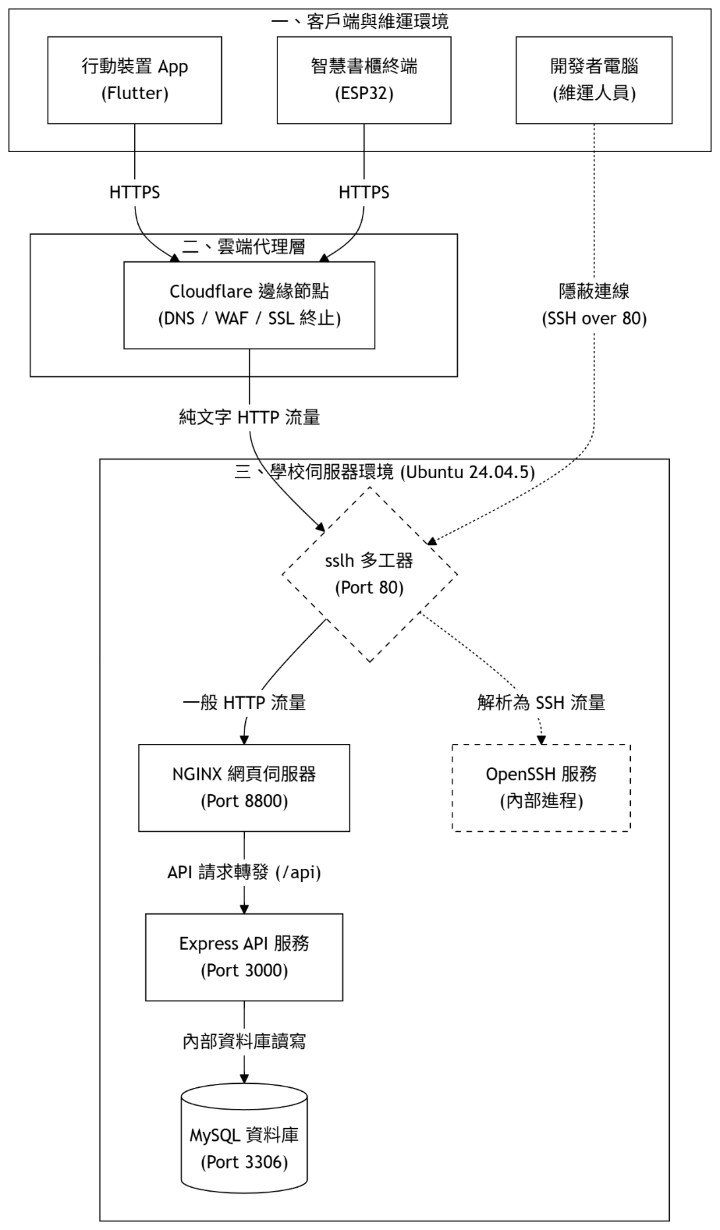
圖 7-1-1 佈署圖

